**今日动态**

**2024/5/28 星期二**

**入园情况：**今天来园18人，请假的小朋友们期待你们快快来幼儿园哦！

小宝贝们来到了幼儿园，开始开开心心的吃点心啦！

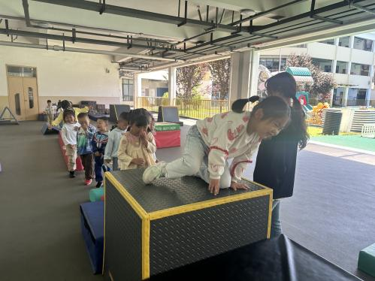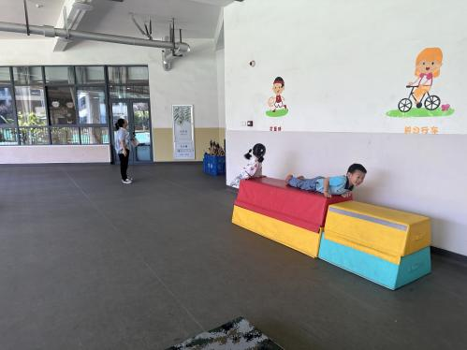

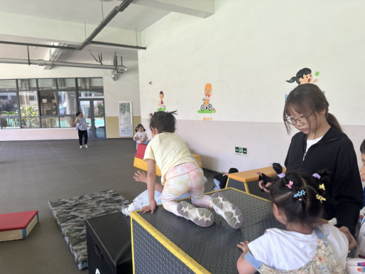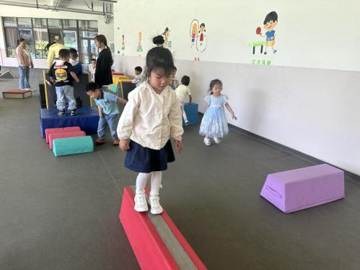

**孩子们开心的开始户外活动喽！**

**科学：米粉和面粉**

**主题资源分析：**

这是一节知识类的科学活动。米粉是糯米磨成了粉状，面粉是小麦磨成了粉状，肉眼看面粉比米粉要细，米粉有些是成颗粒状，面粉有些是成块状；闻起来味道也不同，米粉有米香味而面粉没有；米粉摸起来手感滑滑的，而面粉却没有这种感觉。本次活动将提供米粉和面粉供孩子观察区分，以提高孩子的细致观察和对比区分能力。

**幼儿发展分析：**

小班幼儿能够用简短的的语言表达自己的探索发现，但是，由于本材料的区分度不高，所以细致观察对比发现二者特征比较有难度，用清晰的语言表达发现对孩子来说也有一定的挑战。

1. 夏天的脚步已经悄悄来临，请各位给孩子勤洗澡、勤换衣哦！
2. 及时关注群消息。
3. 明天准时八点种来幼儿园哦！